**Entrega 2**

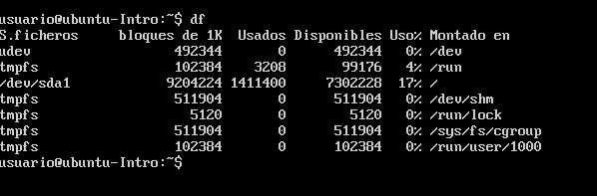

**Comando df**

Este comando nos permite revisar el almacenamiento en el disco en el sistema operativo Linux, Permite ver el espacio usado y disponible en los sistemas de archivos de la máquina.

**Comando top**

Este comando nos permite ver las tareas del sistema que se están ejecutando en tiempo real. Nos permite ver si algo se destaca o puede estar causando problema en el sitio web o servidor.

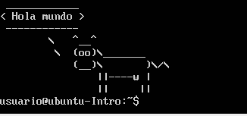

Comando **apt install cowsay**.

Nos permite instalar la aplicación Cowsay.

Una vez ese instala la app el comando cowsay **“ Hola mundo”** usará la app para crear la figura de la vaca usando caracteres especiales.